Recurso

ODIN

**Historial del documento**

|  |  |  |  |  |
| --- | --- | --- | --- | --- |
| **Versión** | **Descripción de los cambios** | **Fecha** | **Cambiado por:** | **Revisado por:** |
| **1.0** | **Versión inicial del documento** | **03/06** |  |  |
| **1.1** | **Nuevas funcionalidades** | **27/12** | **PF** |  |

Tabla de Contenidos

1 Mockups – Usuarios Internos 2

1.1 Mockups << Visualizar, crear, editar, publicar, despublicar y eliminar un Recurso >> 2

1.2 Usuarios autorizados 2

1.3 Mockups 2

2 casos de uso 14

2.1 Caso de uso << Visualizar, crear, editar, publicar, despublicar y eliminar un Recurso >> 14

# Mockups – Usuarios Internos

## Mockups << Visualizar, crear, editar, publicar, despublicar y eliminar un Recurso >>

Pantallas referidas a las acciones de visualizar, crear, editar, publicar, despublicar y eliminar un Recurso con sus respectivas descripciones por pantalla.

## Usuarios autorizados

Los usuarios autorizados a **visualizar, crear, editar, publicar, despublicar y eliminar** son:

* Usuario SuperAdministrador
* Usuario Administrador

Los usuarios autorizados a **crear (sólo a partir de archivo), visualizar y editar (sólo aquellos creados por él)** son:

* Usuario Invitado

## Mockups

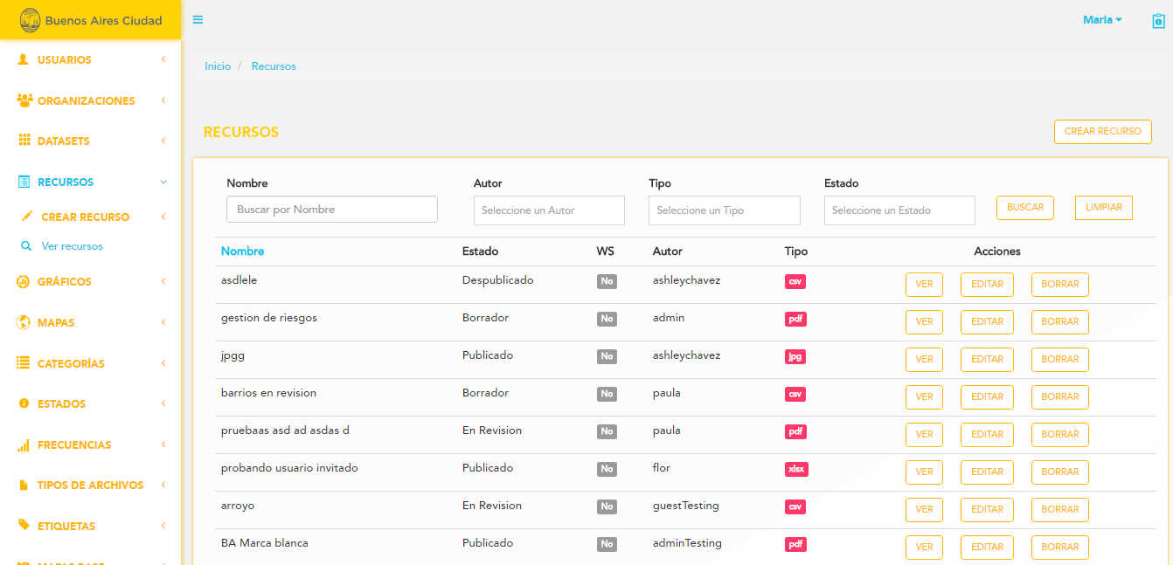**a)**

Al clickear sobre la sección “Recursos” se despliega una lista que permite elegir entre “Crear Recurso”, “Ver recursos” y “En revisión”.  
  
Al seleccionar la opción “Ver Recursos” el usuario podrá:

* Navegar el listado de Recursos: Se visualizaran de a veinte (20) recursos (editable desde configuración) por página en un orden, por defecto, de fecha de creación descendente. La cantidad de páginas dependerá de la cantidad de resultados a mostrar. Además, se le permite al usuario saltar directamente a la última página o a la primera. **(mockup a)**

El listado detalla, por recurso, los siguientes datos:

* Nombre del recurso
* Estado: publicado/despublicado
* Web service: especifica si es o no un recurso creado desde un ws.
* Autor
* Tipo: tipo de archivo
* Utilizar un buscador: el usuario podrá buscar un recurso ingresando parte o el nombre completo del recurso que desea encontrar, por autor, tipo y estado. Puede iniciar la búsqueda, haciendo click en “Buscar” o apretando el botón “enter”. **(mockup a)**

En el caso de ser un usuario con rol “Invitado”, el filtro de “Autor” no se mostrará.

El listado ofrece, por Recurso, las siguientes acciones:

* + Ver: accede al detalle del recurso **(mockup c)**
  + Editar **(mockup d)**
  + Borrar: Se borrará el recurso. **(mockup b)**
  + Crear Recurso **(mockup g)**

**Importante:** El usuario con rol “Invitado” sólo visualizará aquellos recursos creados por él.

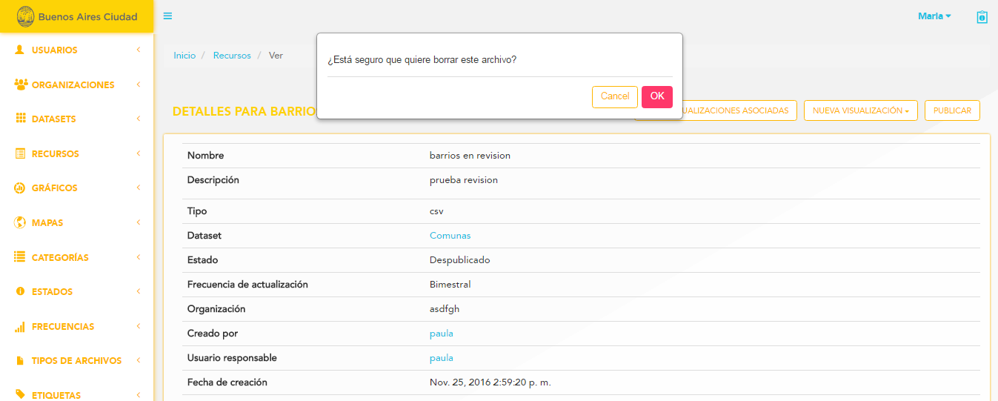**b)**

Al clickear sobre la opción de “Borrar”, se muestra en pantalla un pop up, pidiendo la confirmación de la acción. En el caso de hacer click en “Ok”, el recurso se borrará físicamente, mientras que haciendo click en “cancel”, no se producen cambios. Se eliminarán también aquellos gráficos y mapas creados a partir de dicho recurso.

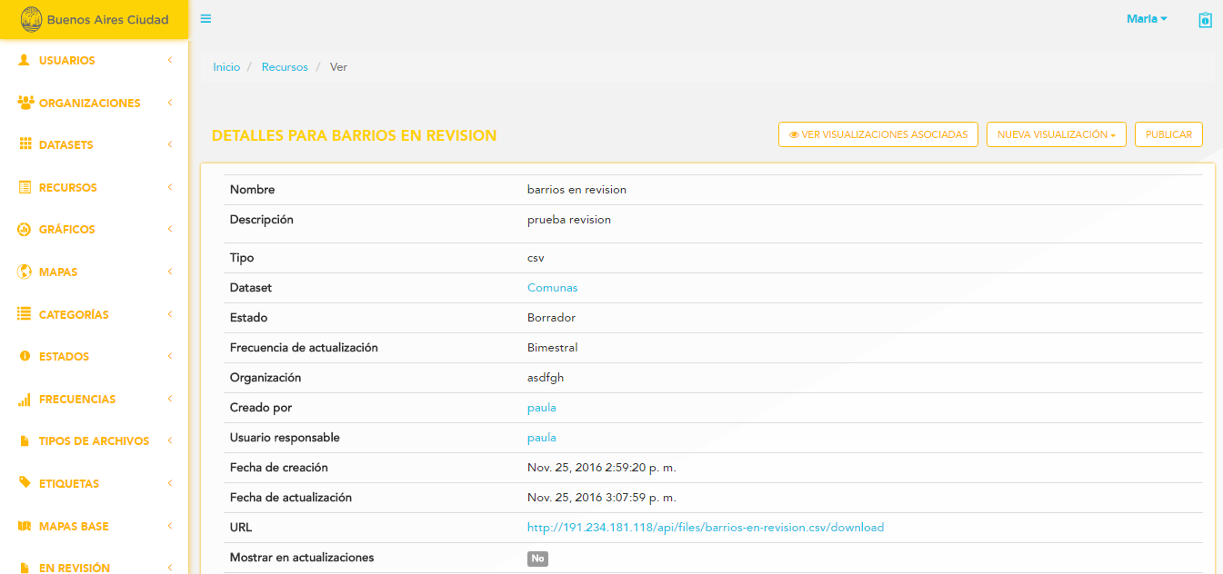**c)**

Al hacer click en “Ver” recurso, el usuario podrá visualizar:

El detalle, por Recurso, muestra los siguientes datos:

* Nombre del recurso
* Descripción
* Tipo: tipo de archivo
* Dataset: link al dataset que pertenece
* Estado: Publicado/Despublicado
* Frecuencia de actualización
* Organización
* Autor: Creador del recurso
* Usuario responsable: Se le asigna la responsabilidad del recurso a dicho usuario
* Notas
* Fecha y hora de creación
* Fecha y hora de última actualización, en caso de existir.
* Fecha y hora de publicación
* Fecha y hora de envío a revisión, en caso de existir.
* Fecha y hora de rechazado, en caso de existir.
* URL: link a la url que permite descargar el archivo
* Mostrar en actualizaciones: permite visualizarse el recurso en las actualizaciones del frontend.
* Guía de datos: Identifica al archivo que será la guía de datos del dataset
* Campos adicionales: Pueden crearse nuevos campos, que de definen como Campo-Valor. En el caso de archivos hay campos definidos por default que se manejan desde la configuración en “opcionales por default”.

Las acciones que podrá realizar son:

* Atrás: permite al usuario regresar a la pantalla anterior.
* Editar: permite editar todos los datos del recurso **(Mockup d)**
* Publicar/Despublicar **(Mockup e)**
* Ver visualizaciones asociadas **(Mockup f)**
* Nueva visualización **(Fuera de alcance)**
* Previsualizar: Muestra los datos del recurso
* Borrar: Se borrará el recurso
* Descargar: permite descargar el recurso
* Enviar a revisión/Cancelar revisión: permite al usuario “Invitado” enviar a revisión del “Administrador” y “SuperAdministrador” dicho recurso. **(Mockup g)**
* Rechazar: permite al usuario “Administrador” y “SuperAdministrador” rechazar el recurso que envió a revisión el usuario “Invitado”. **(Mockup h)**

**Importante:** El usuario Invitado sólo podrá visualizar los archivos que hayan sido creado por él.

Los usuarios autorizados a **ir atrás, editar, publicar, despublicar, ver visualizaciones asociadas, nueva visualización, previsualizar, borrar, descargar y rechazar** son:

* Usuario SuperAdministrador
* Usuario Administrador

Los usuarios autorizados a **ir atrás, editar, ver visualizaciones asociadas, nueva visualización, previsualizar, descargar, enviar a revisión y cancelar revisión** son:

* Usuario Invitado

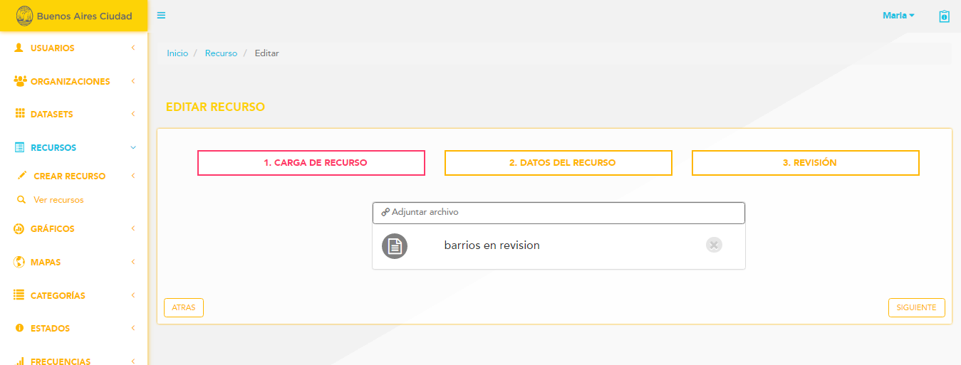**d)**

Al clickear sobre la opción “Editar” se muestran en pantalla los campos preseteados con la información correspondiente permitiéndose la edición de los mismos cumpliendo los tres pasos.

El usuario puede confirmar los cambios o cancelar la acción. De la única manera que se cambian los datos anteriormente ingresados es mediante la confirmación de la acción. Cualquier otra acción descarta las modificaciones. Si elige cancelar la acción (botón atrás), vuelve a la pantalla anterior. Si elige confirmar la acción (botón guardar), redirecciona al detalle del recurso editado.

Consideraciones:

* En el paso uno (1. “Carga de recurso”) es obligatorio subir un archivo.
* En el paso dos (2. “Datos del recurso”) los campos obligatorios son: “Nombre”, “Descripción”, “Dataset”, “Estado”, “Organización”, “Frecuencia de actualización”, “Usuario responsable”, “Mostrar en actualizaciones” y “Guía de datos”, por ende, no pueden ser nulos.
* Al modificarse el recurso, la fecha y hora de última modificación se toman del sistema (Timestamp) y, de existir, reemplazan la fecha y hora anterior.

**Importante:**

* El usuario Invitado sólo podrá editar los archivos que hayan sido creado por él.
* El usuario Invitado no podrá cambiar el estado cuando edite los campos, ya que dicha campo esta preseteado y no puede ser modificado. En el caso que el recurso se encuentre en el estado “Rechazado”, cuando el usuario lo edite, automáticamente pasará al estado “Borrador”.

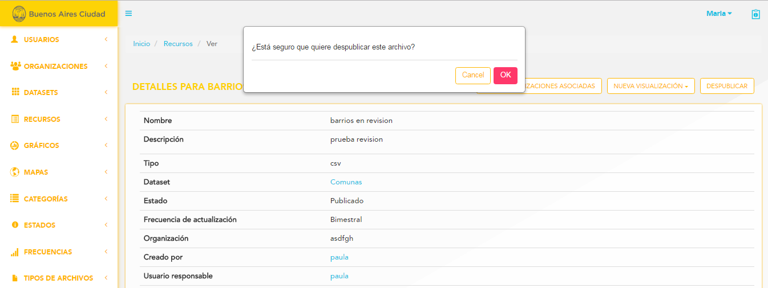**e)**

Al hacer click en “Publicar”, el recurso pasará a estar en estado publicado y podrá visualizarse en el frontend.

Al hacer click en la opción de “Despublicar”, el sistema mostrará en pantalla un popup pidiendo la confirmación de la acción. En el caso de hacer click en “Ok”, el recurso pasará al estado de “despublicado”, mientras que haciendo click en “Cancel”, no se producen cambios.

Al hacer click en el botón de “Ver visualizaciones asociadas”, el usuario podrá ver todas las visualizaciones asociadas con sus respectivas acciones (siempre dependiendo de los permisos de cada usuario). **(Mockup f)**

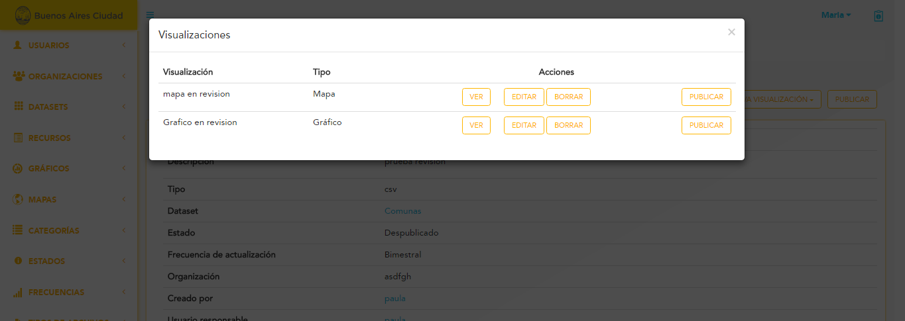**f)**

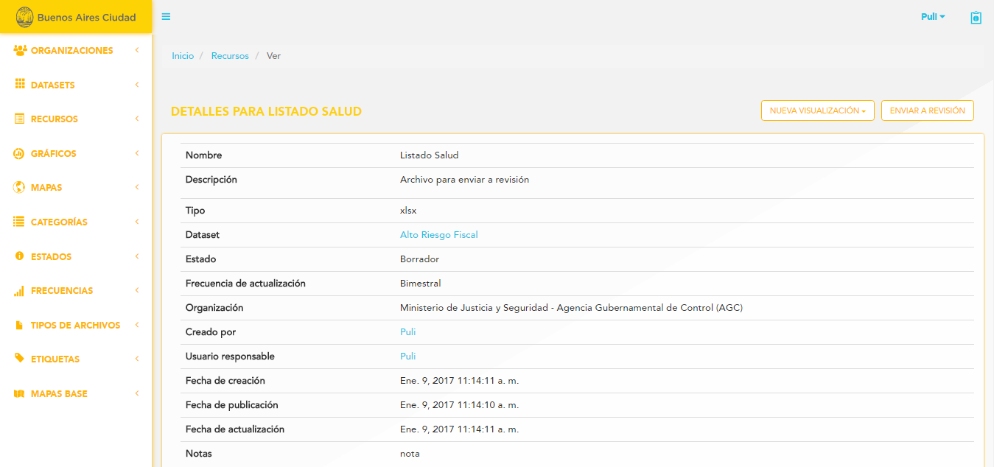**g)**

Al hacer click en el botón de “Enviar a revisión”, el usuario “Invitado” podrá enviar el recurso para que sea revisado por el “Administrador/SuperAdministrador” y que éste lo publique o lo rechace. El sistema mostrará en pantalla un popup pidiendo la confirmación de la acción. En el caso de hacer click en “Ok”, el recurso pasará al estado de “En revisión”, mientras que haciendo click en “Cancel”, no se producen cambios.

Al hacer click en el botón de “Cancelar revisión”, el usuario “Invitado” cancelará dicha acción.

En ambos casos el sistema mostrará en pantalla un popup pidiendo la confirmación de la acción. En el caso de hacer click en “Ok”, el recurso pasará al estado de “Borrador”, mientras que haciendo click en “Cancel”, no se producen cambios.

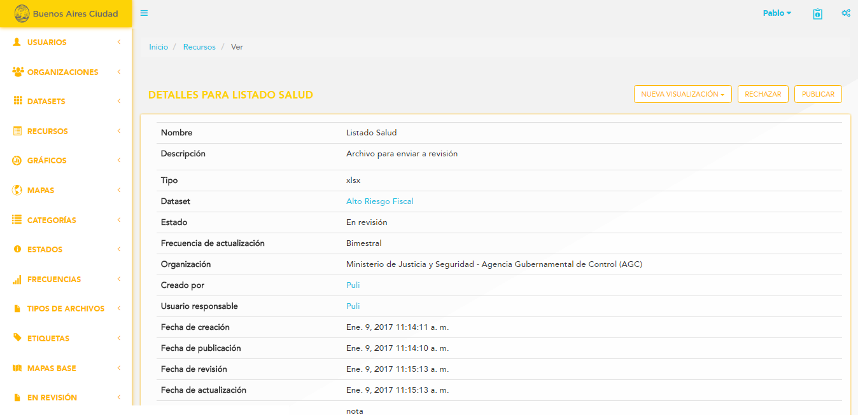**h)**

Al hacer click en el botón de “Rechazar”, el usuario “SuperAdministrador/Administrador” podrá rechazar dicho recurso para que sea revisado por el “Invitado”. El sistema mostrará en pantalla un popup pidiendo la confirmación de la acción. En el caso de hacer click en “Ok”, el recurso pasará al estado de “Rechazado”, mientras que haciendo click en “Cancel”, no se producen cambios.

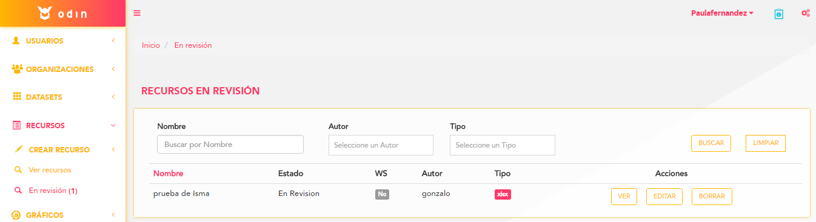Al seleccionar “En Revisión”, el usuario podrá visualizar la lista de recursos que están en dicho estado. Además se visualizará la cantidad total de recursos en revisión.

Consideraciones:

Sólo los usuarios con perfil “SuperAdministrador” y “Administrador” podrán visualizar la sección “En revisión”.

Al seleccionar la opción “Crear Recurso”, ya sea desde el listado o desde la ruta “Recursos” 🡪 “Crear recurso”, el usuario podrá:

* Crear un nuevo Recurso

Al clickear sobre la sección “Recursos” 🡪 “Crear recurso” se despliega una lista que permite elegir entre “A partir de un archivo” **(Mockup i)** y “A partir de un servicio web” **(Mockup j)**.

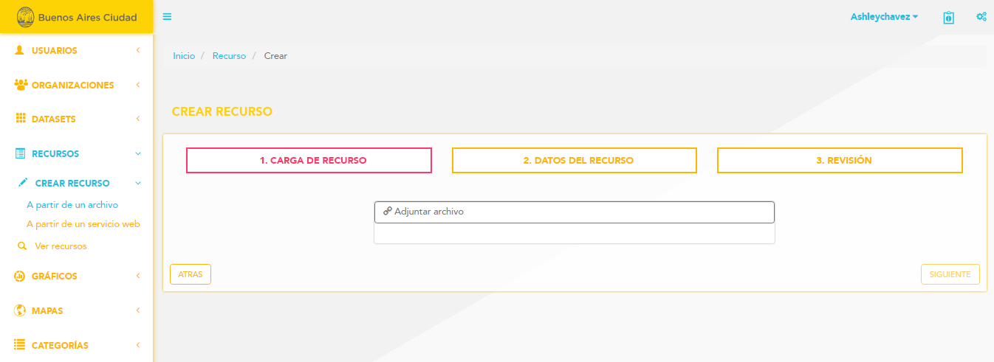**i)**

Al seleccionar la opción “A partir de un archivo”, el usuario debe completar los tres pasos siguientes:

Paso 1: Carga del Recurso

El usuario debe adjuntar el archivo que quiera subir.

Al hacer click en el botón “Siguiente” continúa con el paso siguiente. En caso de elegir la opción “Atrás”, vuelve a la pantalla anterior.

Paso 2: Datos del Recurso

Los campos a completar son:

* Nombre del recurso
* Descripción
* Dataset: autocomplete
* Estado: Este campo sólo podrá visualizarlo el usuario que tenga el rol “SuperAdministrador”.
* Organización: Definida por default desde las configuraciones.
* Frecuencia de actualización
* Organización
* Usuario responsable: Se le asigna la responsabilidad del recurso a dicho usuario
* Notas
* Relevamiento de datos: fecha en que se relevaron los datos del recurso
* Mostrar en actualizaciones: permite visualizarse el recurso en las actualizaciones del frontend.
* Guía de datos: Identifica al archivo que será la guía de datos del dataset
* 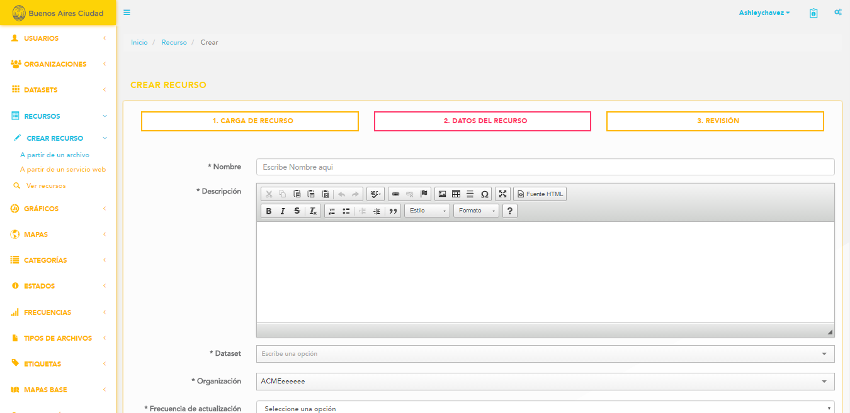Campos adicionales: Pueden crearse nuevos campos, que de definen como Campo-Valor. En el caso de archivos hay campos definidos por default que se manejan desde la configuración en “opcionales por default”.

Al hacer click en el botón “Siguiente” continúa con el paso siguiente. En caso de elegir la opción “Atrás”, vuelve a la pantalla anterior.

Consideraciones:

* En el paso uno (1. “Carga de recurso”) es obligatorio subir un archivo.
* En el paso dos (2. “Datos del recurso) los campos obligatorios son: “Nombre”, “Descripción”, “Dataset”, “Estado”, “Organización”, “Frecuencia de actualización”, “Usuario responsable”, “Mostrar en actualizaciones” y “Guía de datos”, por ende, no pueden ser nulos.

Paso 3: Revisión

El usuario puede revisar todos los datos cargados, antes de completar el proceso.

Al hacer click en el botón “Siguiente” finaliza el proceso de carga de archivo y se muestra el detalle del mismo. En caso de elegir la opción “Atrás”, vuelve a la pantalla anterior.

El recurso se crea con el estado “borrador”. Dicho estado se puede modificar desde las configuraciones como estado “por defecto”.

En caso de que el usuario tenga el rol de “Invitado”, el recurso siempre se crea en estado “Borrador”, sin importar el estado “por defecto” de las configuraciones.

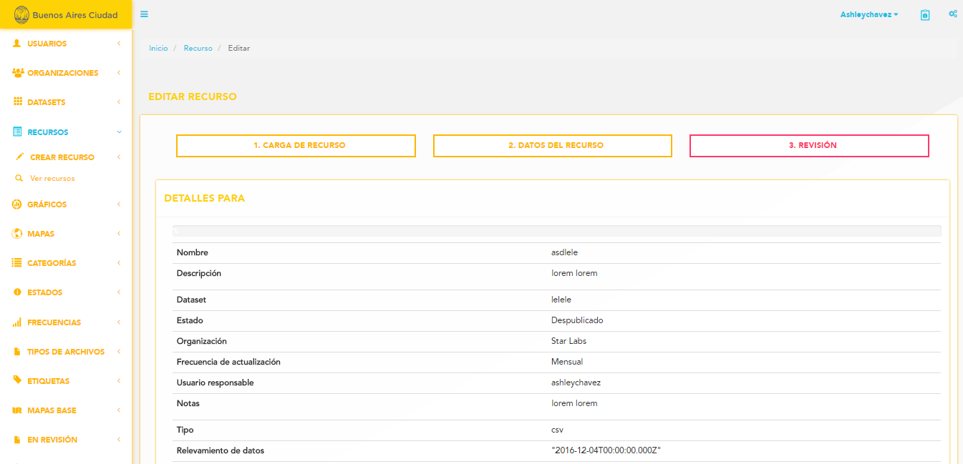

**Importante:** El usuario Invitado sólo podrá crear recursos a partir de archivos.

Al seleccionar la opción “A partir de un servicio web”, el usuario debe completar los tres pasos siguientes:

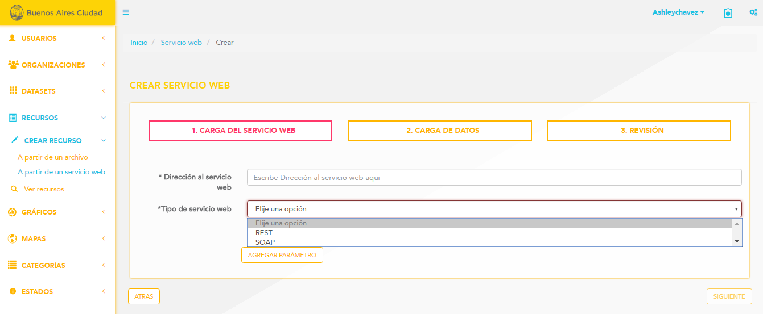**j)**

Paso 1: Carga del servicio web

Los campos a completar son:

* Dirección al servicio Web: define la dirección o punto de conexión a un servicio Web.
* Tipo web service (combobox)
* REST
* SOAP
* Agregar parámetros: permite agregar parámetros opcionales que deba cumplir el web service, y se definen como Campo-Valor.

Consideraciones:

* La dirección al servicio web y el tipo de servicio web son campos obligatorios, por ende, no pueden ser nulos
* Dependiendo del tipo de servicio web que elija el usuario, los datos solicitados, varían.

En el caso de elegir como opción el tipo de servicio web Rest, el usuario deberá completar los siguientes datos:

* Ruta de los datos: define la ruta(xpath o json-path) a los datos de la tabla
* Ruta a los títulos de tabla: define la ruta(xpath o json-path) a los títulos de la tabla
* Forma de autenticación
* Token (combobox)

En caso de elegir esta opción, los datos a solicitar son:

- Nombre de la Firma: ingresa el nombre del argumento que contendrá la firma

- Token para firma: define el token para firmar la consulta

Algoritmo para firma: identifica el algoritmo a utilizar para la firma

* Usuario y contraseña

En caso de elegir esta opción, los datos a solicitar son:

- Usuario

- Contraseña

En caso de elegir como opción el tipo de servicio web Soap, el usuario deberá completar los siguientes datos:

* Método: define el nombre de la operación a invocar
* Nombre de espacio: define el Namespace para la operación
* Usar atributos como cabeceras: define si los atributos son usados como encabezado (check)

Consideraciones:

* Los campos “Método” y “Nombre de espacio” son campos obligatorios, por ende, no pueden ser nulos

Al hacer click en el botón “Siguiente” continúa con el paso siguiente. En caso de elegir la opción “Atrás”, vuelve a la pantalla anterior.

Paso 2: Carga de datos

Los campos a completar son:

* Nombre del recurso
* Descripción
* Dataset: autocomplete
* Organización: Definida por default desde las configuraciones.
* Frecuencia de actualización
* Organización
* Usuario responsable: Se le asigna la responsabilidad del recurso a dicho usuario
* Notas
* Relevamiento de datos: fecha en que se relevaron los datos del recurso
* Mostrar en actualizaciones: permite visualizarse el recurso en las actualizaciones del frontend.
* Campos adicionales: Pueden crearse nuevos campos, que de definen como Campo-Valor. En el caso de archivos hay campos definidos por default que se manejan desde la configuración en “opcionales por default”.

Al hacer click en el botón “Siguiente” continúa con el paso siguiente. En caso de elegir la opción “Atrás”, vuelve a la pantalla anterior.

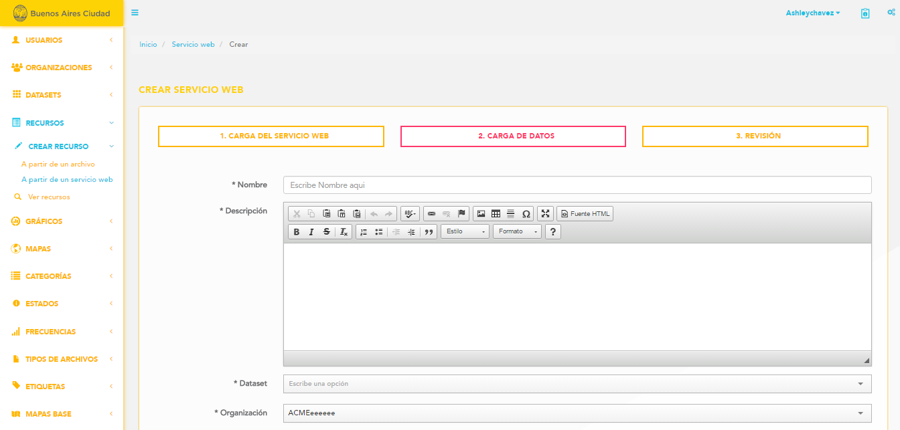

Consideraciones:

* Los campos obligatorios son: “Nombre”, “Descripción”, “Dataset”, “Estado”, “Organización”, “Frecuencia de actualización”, “Usuario responsable”, “Mostrar en actualizaciones” y “Guía de datos”, por ende, no pueden ser nulos.

Paso 3: Revisión

El usuario puede revisar todos los datos cargados, antes de completar el proceso.

Al hacer click en el botón “Siguiente” finaliza el proceso de carga de archivo y se muestra el detalle del mismo. En caso de elegir la opción “Atrás”, vuelve a la pantalla anterior.

El recurso se crea con el estado “borrador”. Dicho estado se puede modificar desde las configuraciones como estado “por defecto”.

**Importante:** El usuario con rol “Invitado” no podrá subir archivos desde un servicio web.

# casos de uso

## Caso de uso << Visualizar, crear, editar, publicar, despublicar y eliminar un Recurso >>

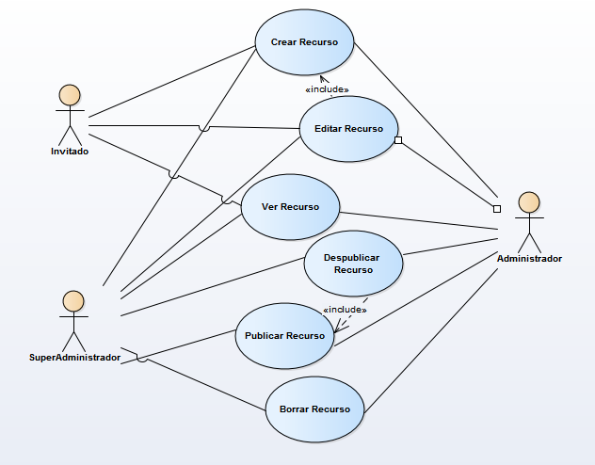

|  |  |  |  |  |
| --- | --- | --- | --- | --- |
| Caso de Uso | | | Crear Recurso | CU 01 |
| Descripción | | | Este caso de uso permite la creación de un nuevo recurso | |
| Actores | | | SuperAdministrador/Administrador/Invitado | |
| Requisitos Asociados | | | Los usuarios SuperAdministrador/Administrador/Invitado pueden crear recursos | |
| Precondición | | | El SuperAdministrador/Administrador/Invitado deben registrarse | |
| Curso 1: Crear recurso a partir de un archivo | | | | |
| Paso | Acción | | | |
| 1 | El SuperAdministrador/Administrador/Invitado crea un nuevo recurso desde el listado eligiendo la opción de “Crear recurso”🡪 ”A partir de un archivo” | | | |
| 2 | El SuperAdministrador/Administrador/Invitado completa todos los campos solicitados cumpliendo con las tres etapas solicitadas | | | |
| 3 | El sistema guarda todos los campos ingresados. | | | |
| 4 | El caso de uso finaliza cuando se completó el proceso. | | | |
| Postcondición | | El recurso fue creado y su estado es borrador. | | |
| Cursos alternos o excepcionales | | | | |
| 1.1 | El SuperAdministrador/Administrador/Invitado crea un nuevo recurso dentro de un dataset específico, eligiendo la opción de “Nuevo recurso” | | | |
| 2.1 | El superAdministrador/administrador no puede crear un recurso que ya se encuentre registrado. Es decir, los nombres de los recursos son únicos. | | | |
| 2.2 | El superAdministrador/administrador no completa los campos obligatorios. El sistema no dejará continuar el proceso, mostrando el mensaje correspondiente. | | | |
| Curso 2: Crear recurso a partir de un web service | | | | |
| Paso | Acción | | | |
| 1 | El SuperAdministrador/Administrador crea un nuevo recurso desde el listado eligiendo la opción de “Crear recurso”🡪 ”A partir de un servicio web” | | | |
| 2 | El SuperAdministrador/Administrador completa todos los campos solicitados cumpliendo con las tres etapas solicitadas | | | |
| 3 | El sistema guarda todos los campos ingresados. | | | |
| 4 | El caso de uso finaliza cuando se completó el proceso. | | | |
| Postcondición | | El recurso fue creado y su estado es borrador. | | |
| Cursos alternos o excepcionales | | | | |
| 1.1 | El SuperAdministrador/Administrador/ crea un nuevo recurso dentro de un dataset específico, eligiendo la opción de “Nuevo recurso” | | | |
| 2.1 | El superAdministrador/administrador no puede crear un recurso que ya se encuentre registrado. Es decir, los nombres de los recursos son únicos. | | | |
| 2.2 | El superAdministrador/administrador no completa los campos obligatorios. El sistema no dejará continuar el proceso, mostrando el mensaje correspondiente. | | | |

|  |  |  |  |  |
| --- | --- | --- | --- | --- |
| Caso de Uso | | | Editar Recurso | CU 02 |
| Descripción | | | Este caso de uso permite la modificación de algún campo de un recurso. | |
| Actores | | | SuperAdministrador/Administrador/Invitado(Solo aquellos creados por él) | |
| Requisitos Asociados | | | Los usuarios SuperAdministrador/Administrador/Invitado pueden editar recursos | |
| Precondición | | | El SuperAdministrador/Administrador/Invitado debe registrarse.  El recurso debe existir  Si el rol del usuario es “invitado”, el recurso debe haber sido creado por el mismo. | |
| Curso Normal | | | | |
| Paso | Acción | | | |
| 1 | El SuperAdministrador/Administrador/Invitado busca el recurso que quiere editar. | | | |
| 2 | El SuperAdministrador/Administrador/Invitado modifica los campos del recurso que quiere editar. | | | |
| 3 | El sistema guarda todos los cambios realizados. | | | |
| 4 | El caso de uso finaliza cuando se completó el proceso. | | | |
| Postcondición | | El recurso se guarda con los cambios realizados  El estado del recurso no se modifica. | | |
| Cursos alternos o excepcionales | | | | |
| 1.1 | El SuperAdministrador/Administrador/Invitado busca por medio del buscador. Si no encuentra el recurso deseado, el sistema mostrará el mensaje correspondiente. | | | |
| 2.1 | El SuperAdministrador/Administrador/Invitado no completa los campos obligatorios. El sistema no dejará continuar el proceso, mostrando el mensaje correspondiente. | | | |

|  |  |  |  |  |
| --- | --- | --- | --- | --- |
| Caso de Uso | | | Ver Recurso | CU 03 |
| Descripción | | | Este caso de uso permite la visualización de todos los campos de un recurso. | |
| Actores | | | SuperAdministrador/Administrador/Invitado | |
| Requisitos Asociados | | | Los usuarios SuperAdministrador, Administrador e Invitado podrán visualizar un recurso | |
| Precondición | | | Los usuarios deben registrarse.  El recurso debe existir  El usuario con rol “Invitado” sólo visualizará los recursos que fueron creados por él. | |
| Curso Normal | | | | |
| Paso | Acción | | | |
| 1 | El SuperAdministrador/Administrador/Invitado busca el recurso que quiere visualizar. | | | |
| 2 | El SuperAdministrador/Administrador/Invitado visualiza los campos del recurso deseado. | | | |
| 3 | El caso de uso finaliza cuando se completó el proceso. | | | |
| Postcondición | | Las características del recurso no se modifican | | |
| Cursos alternos o excepcionales | | | | |
| 1.1 | El SuperAdministrador/Administrador/Invitado busca por medio del buscador. Si no encuentra el recurso deseado, el sistema mostrará el mensaje correspondiente. | | | |

|  |  |  |  |  |
| --- | --- | --- | --- | --- |
| Caso de Uso | | | Eliminar Recurso | CU 04 |
| Descripción | | | Este caso de uso permite eliminar físicamente un recurso. Todo lo que depende del recurso, también se eliminará. | |
| Actores | | | SuperAdministrador/Administrador | |
| Requisitos Asociados | | | Los usuarios SuperAdministrador/Administrador podrán eliminar un recurso | |
| Precondición | | | El SuperAdministrador/Administrador debe registrarse.  El recurso debe existir | |
| Curso Normal | | | | |
| Paso | Acción | | | |
| 1 | El SuperAdministrador/Administrador busca el recurso que quiere eliminar. | | | |
| 2 | El SuperAdministrador/Administrador elimina físicamente el recurso deseado. | | | |
| 3 | El sistema le solicita confirmación de la acción. | | | |
| 4 | El caso de uso finaliza cuando se completó el proceso. | | | |
| Postcondición | | El recurso deja de existir. Se elimina físicamente. También se eliminan los gráficos y mapas que dependen del mismo. | | |
| Cursos alternos o excepcionales | | | | |
| 1.1 | El SuperAdministrador/Administrador busca por medio del buscador. Si no encuentra el recurso deseado, el sistema mostrará el mensaje correspondiente. | | | |

|  |  |  |  |  |
| --- | --- | --- | --- | --- |
| Caso de Uso | | | Publicar Recurso | CU 05 |
| Descripción | | | Este caso de uso permite publicar un recurso. Esto permitirá que el recurso pueda visualizarse desde el frontend. | |
| Actores | | | SuperAdministrador/Administrador | |
| Requisitos Asociados | | | Los usuarios SuperAdministrador/Administrador podrán publicar un recurso | |
| Precondición | | | El SuperAdministrador/Administrador debe registrarse.  El recurso debe existir y no estar en dicho estado. | |
| Curso Normal | | | | |
| Paso | Acción | | | |
| 1 | El SuperAdministrador/Administrador busca el recurso que quiere publicar. | | | |
| 2 | El SuperAdministrador/Administrador ingresa al detalle del recurso que quiere publicar | | | |
| 3 | El SuperAdministrador/Administrador publica el recurso haciendo click en el botón “Publicar”. | | | |
| 4 | El caso de uso finaliza cuando se completó el proceso. | | | |
| Postcondición | | El recurso tiene el estado de “publicado”. Se podrá visualizar en el frontend. | | |
| Cursos alternos o excepcionales | | | | |
| 1.1 | El SuperAdministrador/Administrador busca por medio del buscador. Si no encuentra el recurso deseado, el sistema mostrará el mensaje correspondiente. | | | |

|  |  |  |  |  |
| --- | --- | --- | --- | --- |
| Caso de Uso | | | Despublicar Recurso | CU 06 |
| Descripción | | | Este caso de uso permite despublicar un recurso. Esto permitirá que el recurso no pueda visualizarse desde el frontend. | |
| Actores | | | SuperAdministrador/Administrador | |
| Requisitos Asociados | | | Los usuarios SuperAdministrador/Administrador podrán despublicar un recurso | |
| Precondición | | | El SuperAdministrador/Administrador debe registrarse.  El recurso debe existir y no estar en dicho estado. | |
| Curso Normal | | | | |
| Paso | Acción | | | |
| 1 | El SuperAdministrador/Administrador busca el recurso que quiere despublicar. | | | |
| 2 | El SuperAdministrador/Administrador ingresa al detalle del recurso que quiere despublicar | | | |
| 3 | El SuperAdministrador/Administrador despublica el recurso haciendo click en el botón “Despublicar”. | | | |
| 4 | El sistema le solicita confirmación de la acción. | | | |
| 5 | El caso de uso finaliza cuando se completó el proceso. | | | |
| Postcondición | | El recurso tiene el estado de “despublicado”. No se podrá visualizar en el frontend. | | |
| Cursos alternos o excepcionales | | | | |
| 1.1 | El SuperAdministrador/Administrador busca por medio del buscador. Si no encuentra el recurso deseado, el sistema mostrará el mensaje correspondiente. | | | |